POTVRZENÍ O PŘIJETÍ DARU v roce 20XX

Nadační fond REGI Base I., IČO 248 31 123, se sídlem Konviktská 291/24, Praha 1, PSČ 110 00, vedený Městským soudem v Praze pod sp. zn. N 839, zastoupený Bc. Hynkem Čechem, předsedou správní rady (dále jen „Nadační fond REGI“), tímto potvrzuje, že pan/í

Titul xxxxx
Jméno a příjmení: xxxxxxxxxxxxxxxxxx
Narozen/a: xxxxxxxxxxxxxxxxxxxx
Bytem: xxxxxxxxxxxxxxx

daroval/a Nadačnímu fondu REGI částku ve výši XXXXXX Kč, která byla přijata dne dd. mm. rrrr

Potvrzení se vydává pro uplatnění odpočtu hodnoty daru v souladu s ustanovením § 15 odst. 1 zákona č. 586/1992 Sb., zákon o dani z příjmu.

Pro potřeby daňového přiznání za rok 20XX si potvrzení prosím vytiskněte.

Chtěli bychom Vám poděkovat za důvěru a podporu. Velmi si toho vážíme.

S úctou,

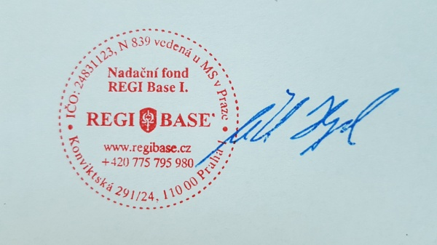

Hynek Čech
předseda správní rady

